附件一
贵州大学CET考试报名软件操作手册

- 软件下载
需要报名软件的同志，请与课程及考务中心林溢联系。
- 软件安装
  - 卸载老版本的软件：
如果安装了老版本软件的请先在计算机的控制面板中的添加或删除程序中删除老版本的CET报名软件。
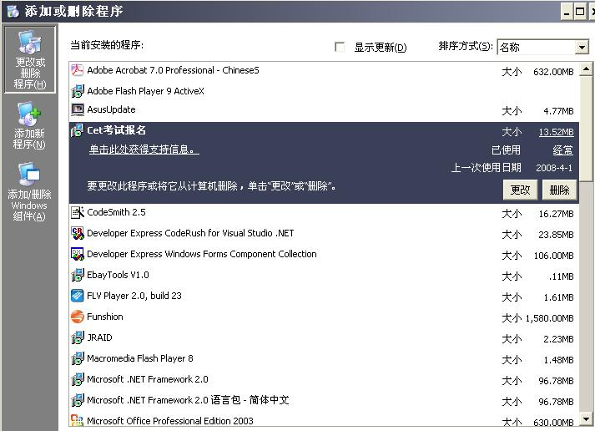

2．安装新版本的软件
先双击dotnetfx.exe安装，然后再双击Cetsetup.exe安装相关软件
- 软件使用
1、在校生报名
系统的初始密码为PR711F，各学院登录上去后请立即修改密码。登录进系统后，在集体报名的在校生管理中，按班级打印CET考试报名单下发各班报名，请学生认真核对姓名和身份证号码，确认无误后本人签名。报名信息中的校区代表该学生的住宿地点，原则上住宿地点也就是该学生的考试地点，请报名老师注意核对。报名老师收集完相关信息后，将学生修改的信息在报名系统中改正，学生报考四级的填“四”、报考六级的填“六”、四六级同报的填“零”。
2、其他类学生报名
其他类考生的报名在社会考生报名中追加，请认真输入姓名和身份证号码。报名信息中的校区代表该考生的考试地点，请报名老师注意核对。考生报考四级的填“四”、报考六级的填“六”、四六级同报的填“零”。考生的学历信息代表考生的学历程度，“1”代表专科，“2”代表本科，“3”代表研究生。证件类型：“1”代表身份证，“2”代表居民及武警人员证件，“3”代表护照，“4”代表其他。各学院只能报本学院的其他类考生，否则考生成绩单会出现错误。
- 上报数据
完成报名工作后，请各学院报名老师在数据统计模块的班级统计中统计并打印四六级考试报名汇总单，签字盖章后上报我处。

